Algorytmy Ewolucyjne

Projekt 3

Sprawozdanie

Michał Kwarciński

Kacper Marchlewicz

**1. Treść zadania**

Zaimplementuj algorytm uczenia się liniowego klasyfikatora binarnego w przestrzeni .

- Założenia:

• Zbiór treningowy 𝐷 = {(, ), (, ), … , (, )} dla 𝑁 = 20, ∈ i ∈ {+1, −1} ma zostać wygenerowany za funkcji AEproj3_data,

• dozwolone jest korzystanie z języków MATLAB, C++ i Python.

- Zaimplementuj algorytm uczenia się perceptronu opisany w: L. Hamel „Knowledge discovery with support vector machines”, rozdział 5.1. Książka jest dostępna on-line przez stronę Biblioteki Głównej PW.

- Rozbuduj algorytm o walidację, która pozwoli badać dokładność klasyfikacji (na podstawie liczby błędów) w trakcie uczenia się perceptronu. Walidacja może polegać np. na klasyfikacji danych ze zbioru treningowego po zakończeniu każdej iteracji lub każdego cyklu uczenia się perceptronu.

- Przeprowadź uczenie się perceptronu o początkowych parametrach odpowiadającym płaszczyźnie stycznej do osi rzędnych i odciętych dla trzech różnych wartości współczynnika szybkości uczenia się. Na podstawie badań wskaż najlepszą wartość tego współczynnika.

**2. Prezentacja wyników**

Dane podzieliliśmy na dwa zbiory: uczący (80% wszystkich danych) i testowy (pozostałe dane).

Uczenie przeprowadziliśmy dla trzech wartości współczynnika szybkości uczenia się (0,1; 0,5; 0,9). Jak widać na poniższych zdjęciach początkowe parametry w=[0, 0, 1] i b=0 bez nauki poprawnie klasyfikowały 80% wszystkich przypadków, 75% danych uczących i 100% testowych. Wynika to z zbyt małej ilości danych testowych (tylko 4 testowe) i po prostu tak się wylosowały. Dla pierwszych danych błędnie sklasyfikowanych nastąpiła gwałtowana zmiana paramentów, która zwolniła. Po trzech iteracjach uczących (w których nastąpiła zmiana parametrów – błędnie skalsyfikowane) perceptrony nauczyły się poprawnie klasyfikować dany podzbiór. Można powiedzieć, że dane były proste do nauki. Widać, że klasy się nie pokrywały i był spory odstęp między nimi.

*W przypadku, gdyby plik gif nie odtwarzał się w pliku pdf, w archiwum załączamy plik word i pliki gif*

Dla eta = 0.1:

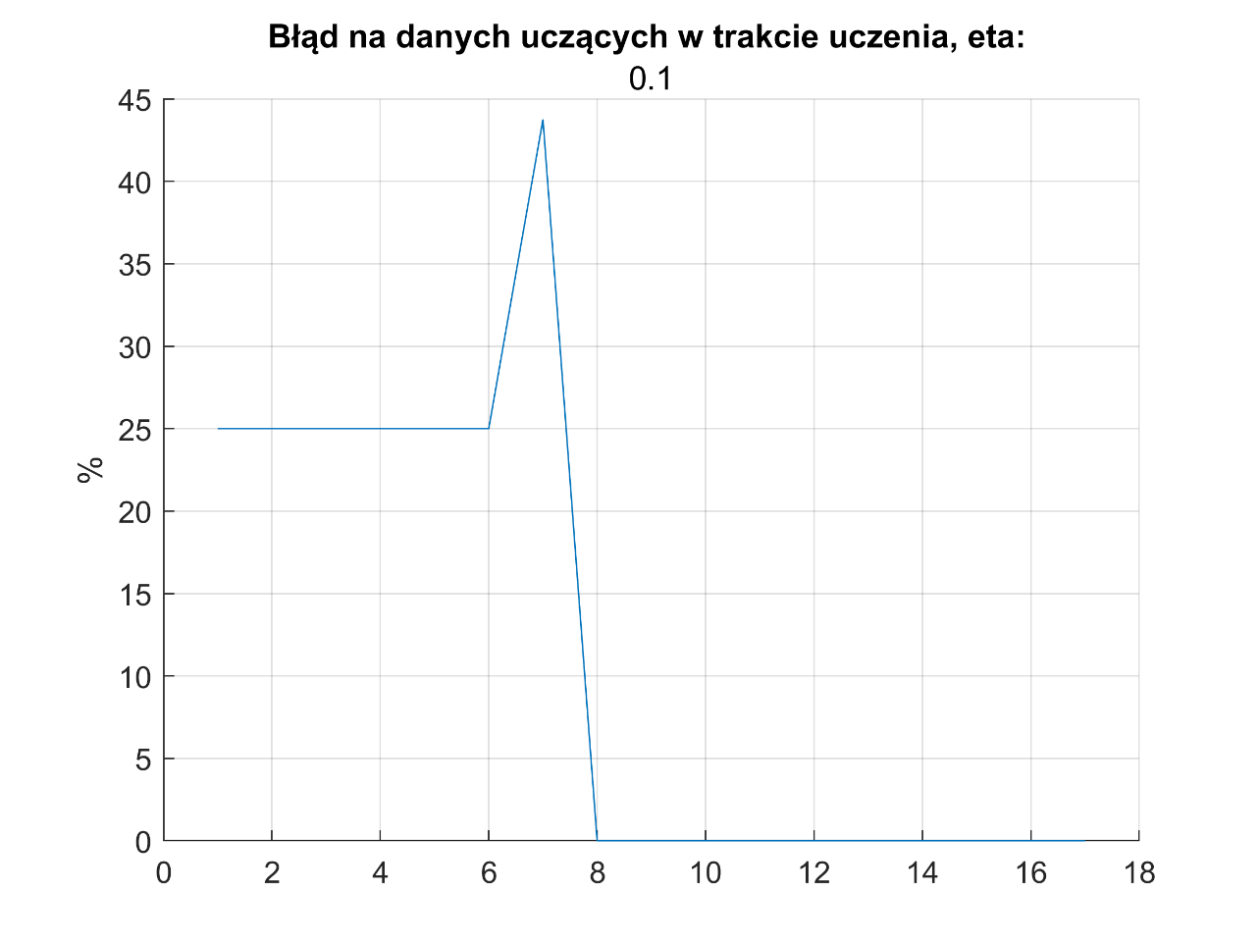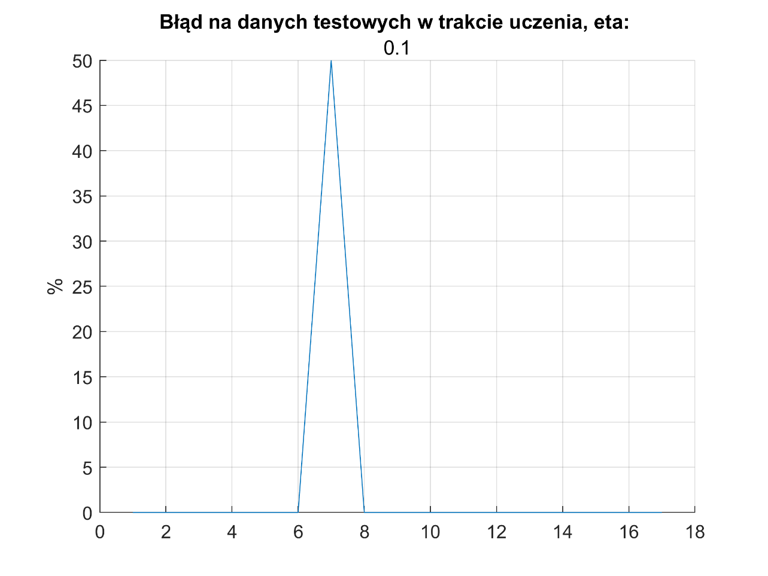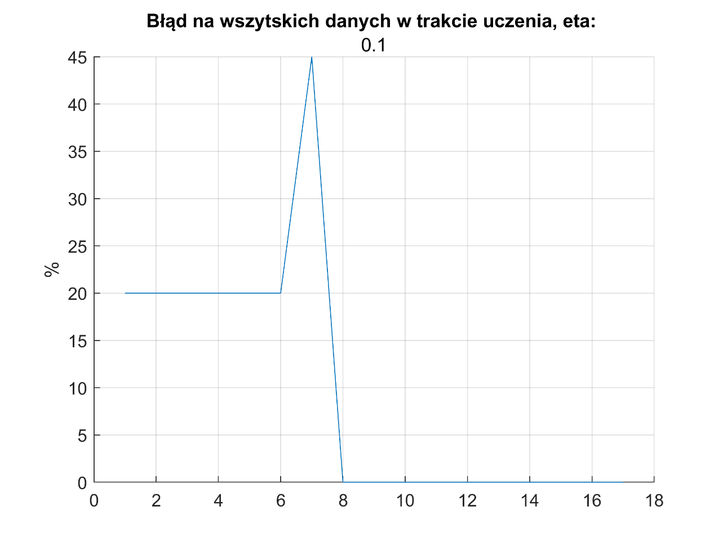

Dla eta = 0.5:

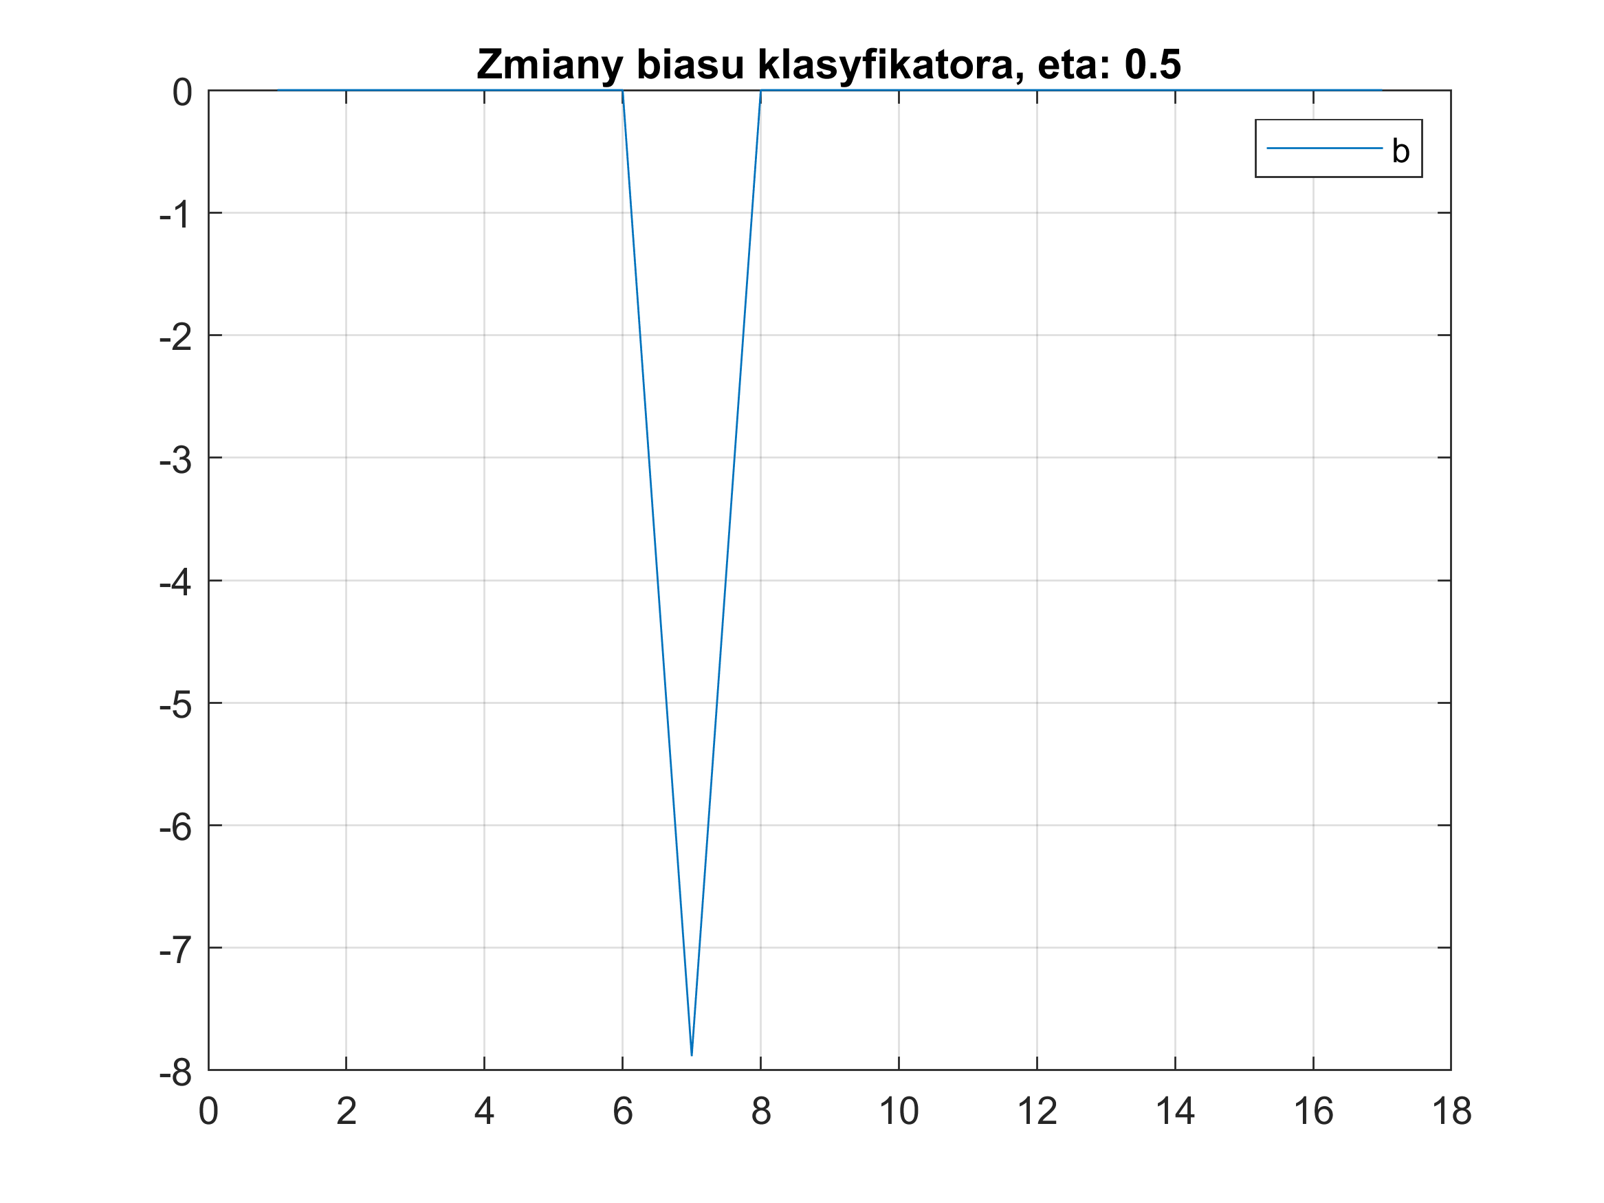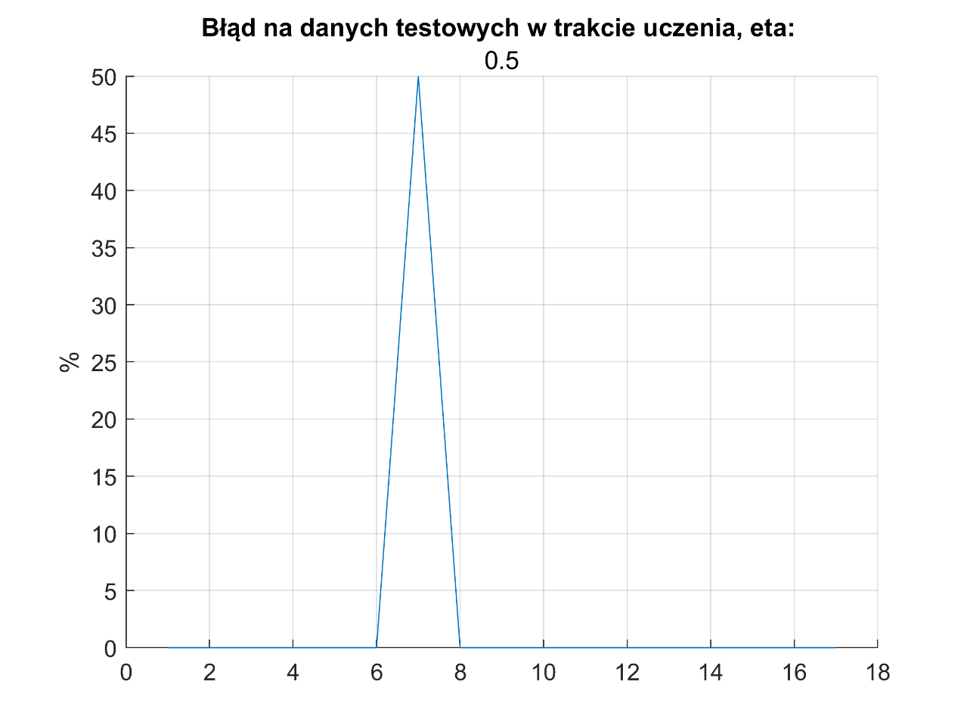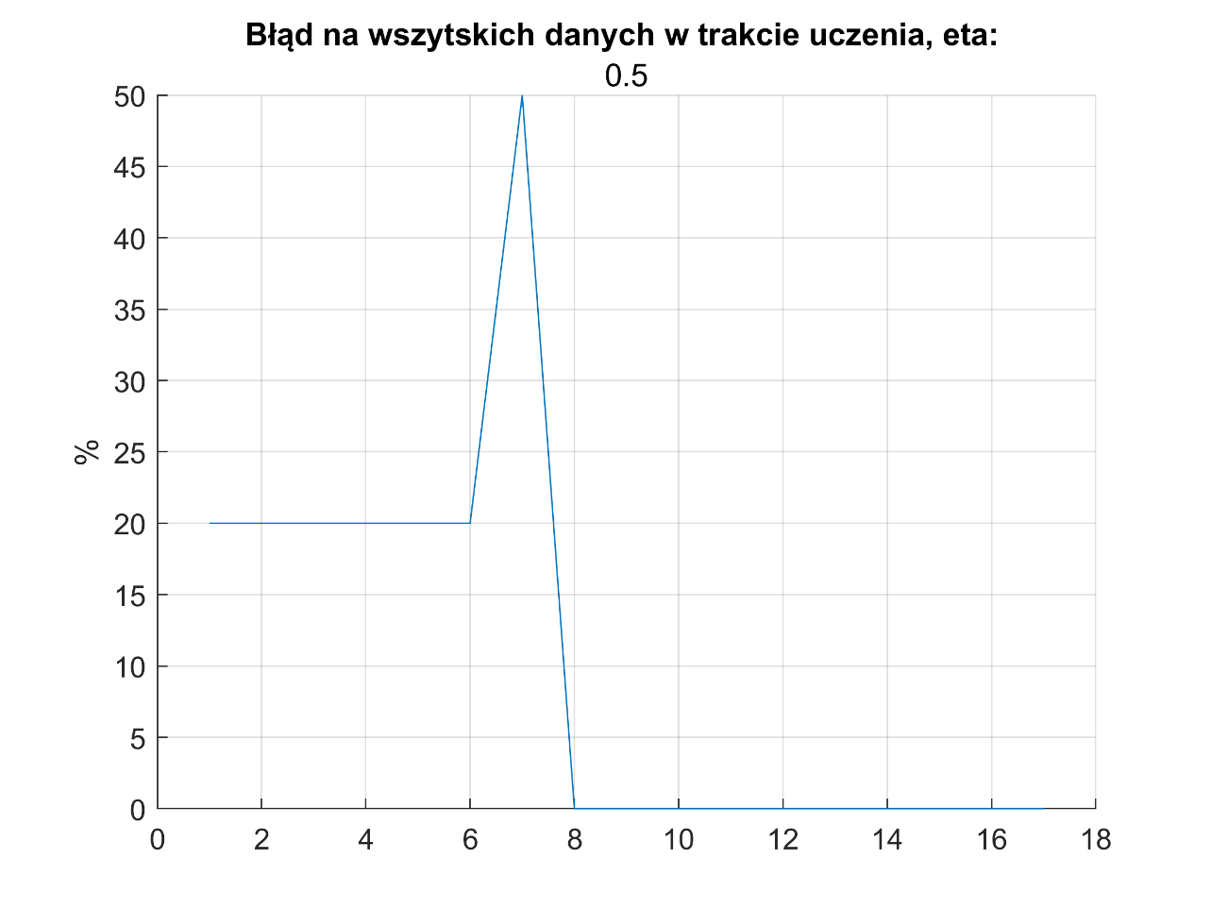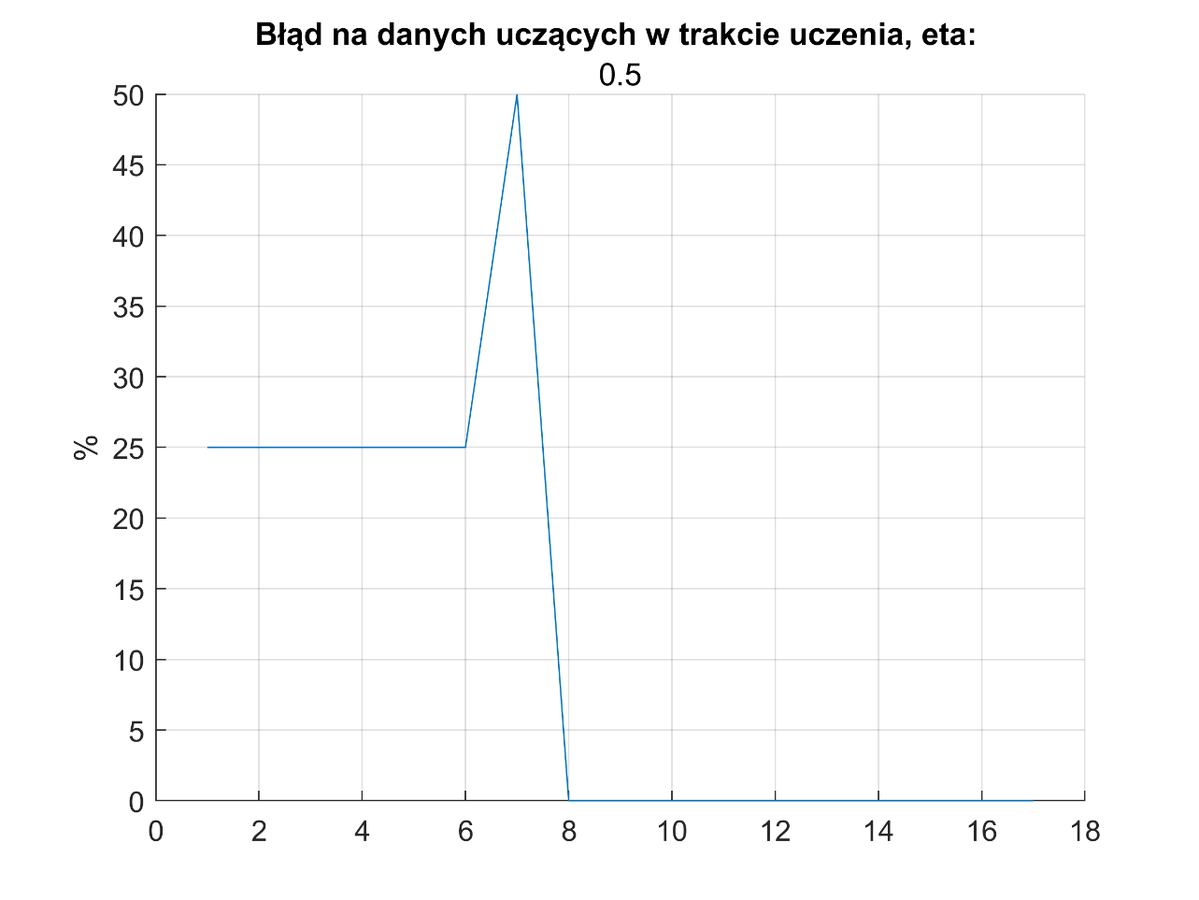

Dla eta = 0.9:

Zmiany parametru wagi i biasu dla klasyfikatora uczonego z parametrem eta=0.9 znajdują się na poniższej tabeli i wykresach.

|  |  |  |  |  |
| --- | --- | --- | --- | --- |
| iteracja |  |  |  | b |
| 1 | 0 | 0 | 1 | 0 |
| 2 | 0 | 0 | 1 | 0 |
| 3 | 0 | 0 | 1 | 0 |
| 4 | 0 | 0 | 1 | 0 |
| 5 | 0 | 0 | 1 | 0 |
| 6 | -1,7955 | -2.1429 | 0,9865 | -14,1917 |
| 7 | -1,9454 | -5.7134 | 1,0290 | 0 |
| 8 | -1,9454 | -5.7134 | 1,0290 | 0 |
| 9 | -1,9454 | -5.7134 | 1,0290 | 0 |
| 10 | -1,9454 | -5.7134 | 1,0290 | 0 |
| 11 | -1,9454 | -5.7134 | 1,0290 | 0 |
| 12 | -1,9454 | -5.7134 | 1,0290 | 0 |
| 13 | -1,9454 | -5.7134 | 1,0290 | 0 |
| 14 | -1,9454 | -5.7134 | 1,0290 | 0 |
| 15 | -1,9454 | -5.7134 | 1,0290 | 0 |
| 16 | -1,9454 | -5.7134 | 1,0290 | 0 |